# 



# Prénom : ENTRAINE-TOI À

1. **J’écris les syllabes dictées :**

|  |  |  |  |
| --- | --- | --- | --- |
| 1 | 2 | 3 | 4 |
| 5 | 6 | 7 | 8 |

1. **J’écris les mots dictés :**

|  |  |  |
| --- | --- | --- |
| 9 | 10 | 11 |
| 12 | 13 | 14 |

1. **J’écris les groupes de mots dictés en faisant attention à bien les séparer :**

|  |  |  |
| --- | --- | --- |
| 15 | 16 | 16 |

1. **J’écris la phrase dictée :**

____________________________________

1. **J’écris la phrase à partir de ces mots mélangés :**

|  |  |  |  |  |
| --- | --- | --- | --- | --- |
| vache | Elle | s’approche | la | de |

____________________________________

|  |  |  |  |  |  |  |
| --- | --- | --- | --- | --- | --- | --- |
| sur | marche | pas | la | Sacha | ne | route. |

____________________________________



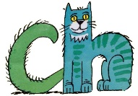

**Je cherche les mots cachés.**

accroché affiche approche arrache

cache chat cheval chuchote

chèvre douche marche vache

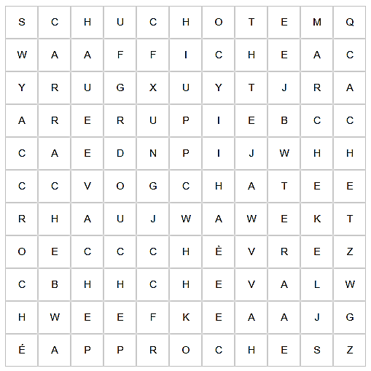

1. **J’écris les mots en m’aidant du nombre de lettres :**

|  |  |  |
| --- | --- | --- |
| Vacheune _ _ _ _ _ | Cheveuxdes _ _ _ _ _ _ _ x | Rucheune _ _ _ _ _ |
|  |  |  |
| _ _ _ x _ _ _ ts  ChatChat | une _ _ _ _ _ _ _ e | un _ _ _ _ _ _ _ _ _  Parachut |
|  |  |  |





**FLUENCE DE SYLLABES, DE MOTS et DE PHRASES**

1. **Je lis plusieurs fois ces syllabes :**

|  |  |  |  |  |  |  |  |
| --- | --- | --- | --- | --- | --- | --- | --- |
| cha | ché | | cheu | che | | chi | cho |
| chu | uche | | iche | ache | | euche | chy |
| chou | eucha | | ouche | ucho | | icheu | cheuchi |
| acharchouche | | fachiveuche | | | archichucou | | |

1. **Je lis plusieurs fois ces mots :**

|  |  |  |  |
| --- | --- | --- | --- |
| **des noms** | | **des verbes** | |
| un chat | un cheval | Je chuchote | je me cache |
| une chatte | une chèvre | il marche | tu approches |
| une chute | une vache | elle arrache | il se douche |
| du chocolat | la bouche | Tu chuchotes | Elle se cache |

1. **Je lis plusieurs fois ces phrases :**

Natacha a accroché une affiche.

Elle a collé l’affiche sur le mur de l’école.

Sur le mur, Natacha a accroché une affiche.

L’affiche que Natacha a accrochée est sur le mur.

C’est sur le mur de l’école que Natacha a accroché une affiche avec de la colle.

1. **Je lis ces devinettes et j’écris la réponse. (C’est un mot avec le son CH qui est dans le tableau 7)**

C’est l’animal qui hennit : le ________________.

C’est l’animal qui meugle : la ________________.

C’est l’animal qui bêle : la _____________________.  
Je ne parle pas fort, je _______________________.

